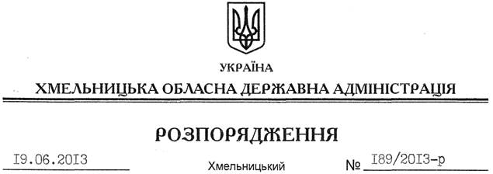

Про внесення змін до розпорядження голови обласної державної адміністрації від 26.03.2013 № 83/2013-р

На підставі статей 6, 39 Закону України “Про місцеві державні адміністрації”, розпорядження голови обласної державної адміністрації від 14.06.2013 № 84/2013-р/к “Про відпустку голови обласної державної адміністрації В.Ядухи”:
Внести зміни до розпорядження голови обласної державної адміністрації від 26.03.2013 № 83/2013-р “Про заходи з питань легалізації виплати заробітної плати і зайнятості населення в області”, виклавши додаток 1 до нього у новій редакції (додається).

Перший заступник
голови адміністрації В.Гаврішко

